割补法（2）

在求不规则的几何体的体积时，有些题目采用“补形法”比较容易；有些题目采用“分割法”更为恰当；还有些题目既能采用“补形法”解决，也能采用“分割法”解决；还有些题目既要采用“补形法”，同时采用“分割法”才易解决.本讲将重点讲解割补法的灵活应用以及专题总结.
- 例题示范
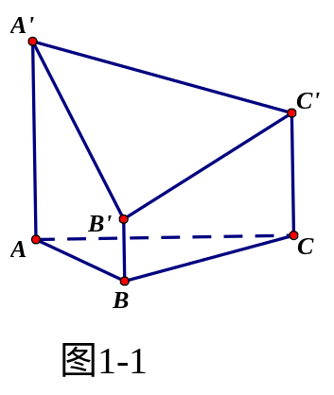
例1 如图1-1，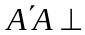底面，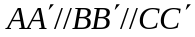,且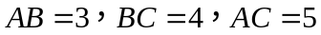， 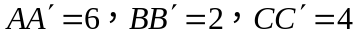，求几何体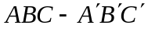的体积.

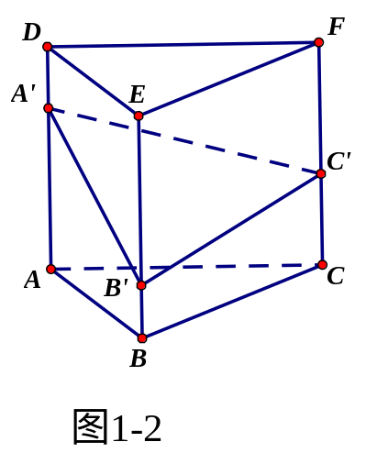
解：补上一个相同的几何体如图1-2所示，则新几何体的体积等于两个原几何体的体积.即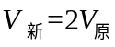.因为底面，，所以新几何体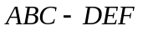为直三棱柱，且因为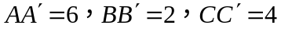，所以
新几何体底面的高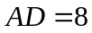.
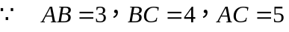，
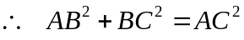，
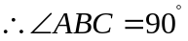
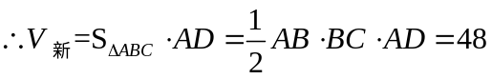
所以原几何体的体积为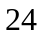.

解：（法二）在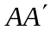上取一点使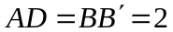，在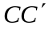上取一点使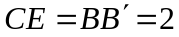,连结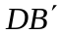，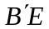,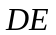平面如图1-3所示，
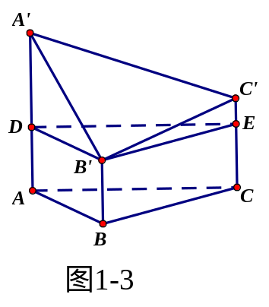
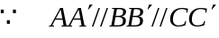,底面
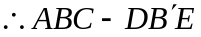为直三棱柱
，
，
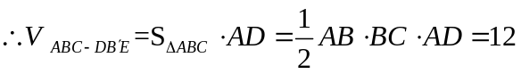，
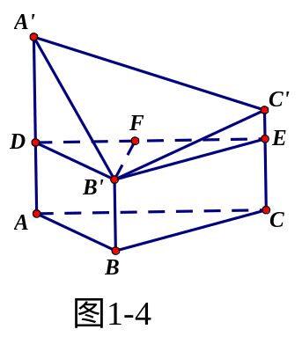
过点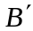作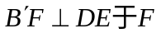,如图1-4所示，
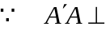底面,
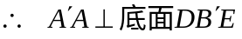
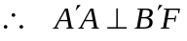
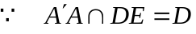
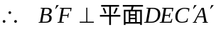
所以四棱锥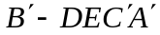的体积为
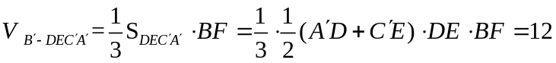
所以几何体的体积为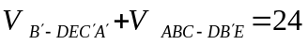

评析：本题所给几何体不是一个规则的几何体， 可以看成一个直三棱柱被一个平面所截而成的.根据题目特点我们既可以选择“补形法”补成直三棱柱，如图1-2所示，计算出直三棱柱的体积，再利用直三棱柱和已知几何体的关系求解；也可以采用“分割法”，把所给几何体分割成直三棱柱和四棱锥，如图1-3所示来解决 . 本题解法一采取的解题方法为补形法，解法二所采取的解题方法为分割法.两种方法都比较自然，由于题目所给条件，本题采用解法一较为简捷.
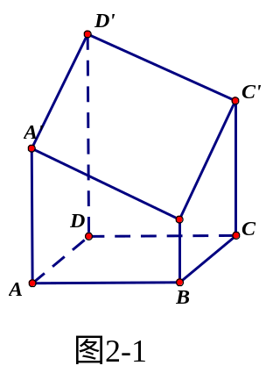
例2 如图2-1，平面，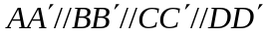,四边形为正方形,且，求几何体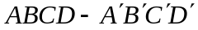的体积.

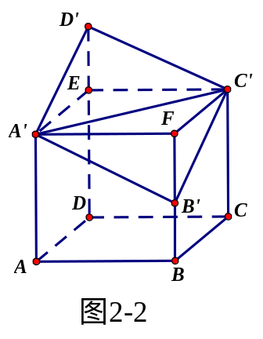
解：在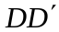上截取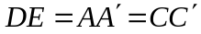,延长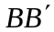至，使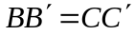.
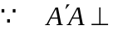平面，,四边形为正方形,
且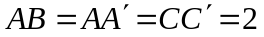，
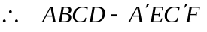正方体.
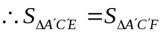
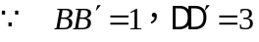
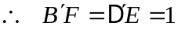
所以所求几何体的体积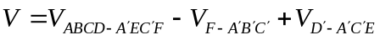
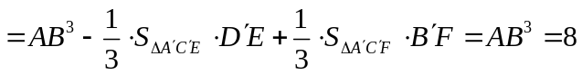
评析：本题所给几何体可以看成用一个平面截长方体而成.由于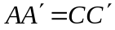，因此可以考虑在上截取,延长至，使，这样就出现了一个正方体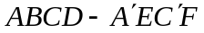.与几何体相比，正方体多出一个三棱锥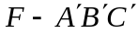,少了一个三棱锥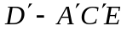，这样我们用正方体的体积减去三棱锥的体积同时加上三棱锥的体积就是所求不规则几何体的体积. 本题灵活运用“割补思想”采用“补形法”与“分割法”相结合的解题策略，化难为易.
近几年高考中求几何体体积经常以三视图的形式呈现，这样既考察三视图，又考察空间几何体的体积计算.本题可以用三视图的形式呈现，这样更符合近几年高考趋势，具体如下：一个几何体的三视图如图所示，求该几何体的体积.

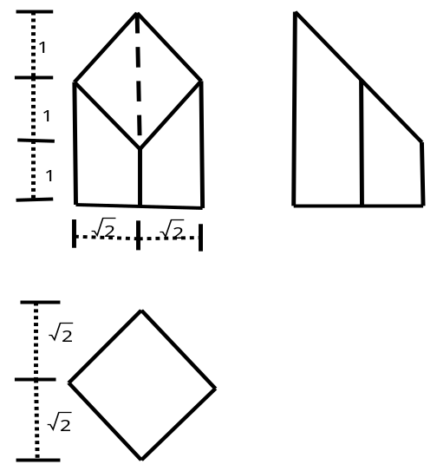

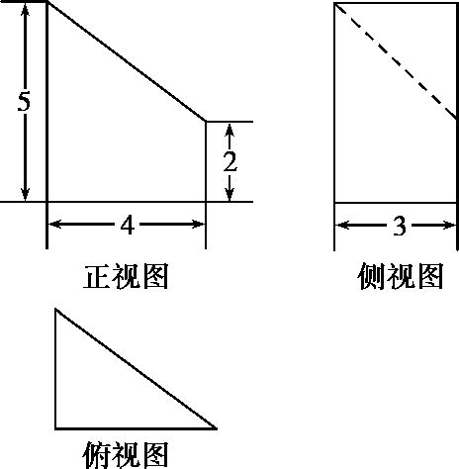
例3某几何体的三视图如图所示,则该几何体的体积为________ .
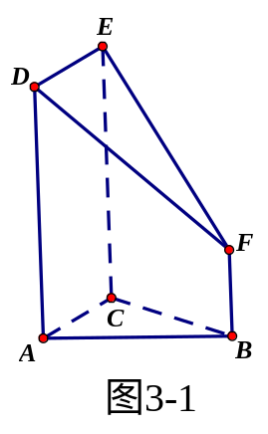
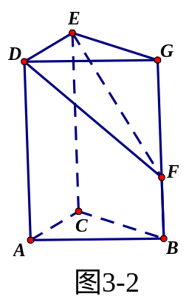

解：由几何体的三视图还原成直观图如图3-1，可知
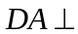平面,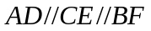,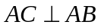,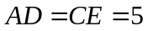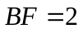,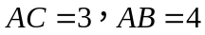.
延长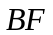至，使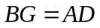,连结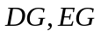.
所以原几何体可以看成三棱柱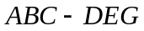,割去三棱锥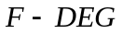而成，如图3-2。 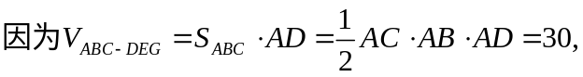
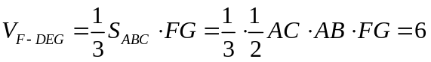
所以所求几何体的体积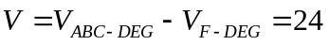

评析：本题难点之一是把三视图还原成直观图，实际还原成几何体后我们选择的方法就比较灵活了.我们既可以有上面解法中“补形法”，也可以用如图3-3中的“分割法”.近几年的高考中这种呈现方式比较流行.
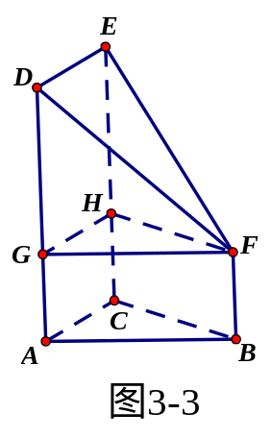

专题总结：
立体几何中割补思想的运用常见的方法有三种：补形法、分割法、补形与分割相结合.三种方法共同之处都是将复杂的、不规则的、不易认识的几何体，通过“分割”或者“补形”转化为简单的、规则的、易于计算体积的几何体.补形法中将原图形补成一个新的几何体体现了构造的方法，需要对常见的几何体模型有深刻的认识.分割法中可以从几何体的外部或者内部进行分割，再利用部分与整体的关系来解决问题.近几年的高考中割补法的题目常以三视图的形式呈现，一般要根据三视图先画出直观图，再利用割补法求解.

- 配套练习
1.一个正方体被一个平面截去一部分后，剩余部分的三视图如图所示，则截去部分体积与剩余部分体积的比值为（ ）
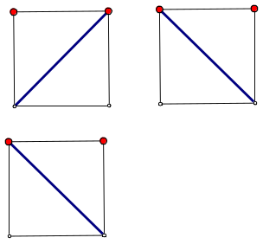
. 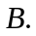 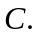 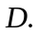

2. 一个几何体的三视图如图所示,则该几何体的体积是 ( )
. 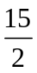 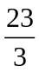 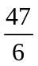
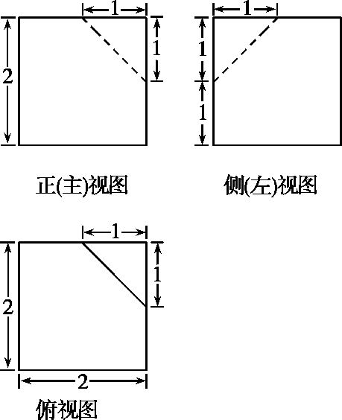

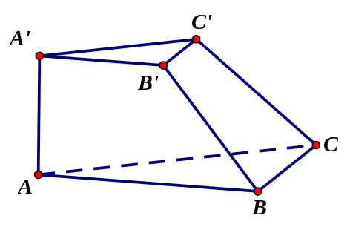
3.如图，在三棱台中，底面,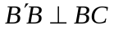，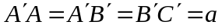,且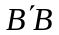和底面成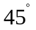，求这个棱台的体积.

课后练习答案
1. 2.
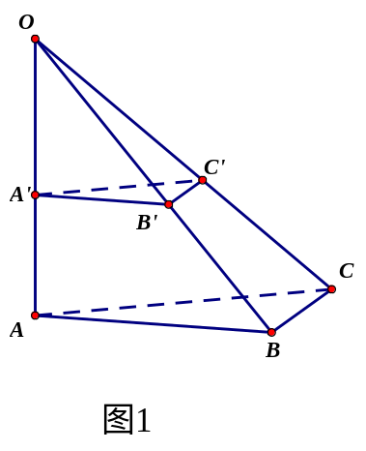
3. 〖分析〗本题可以直接运用棱台的体积公式.由于棱台的体积公式很少使用，因此很多学生不容易记住棱台的体积公式.由于台体是椎体截得的，因此可以把三棱台补形成三棱锥如图1所示；的三棱锥的体积计算. 此外由于学生对于棱柱、棱锥比较熟悉，因此本题还可以从分割的角度进行思考，考虑把三棱台分割为两个三棱柱和一个三棱锥如图2所示

〖解法一〗将三棱台补形还原为三棱锥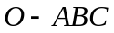如图1所示，
由条件底面,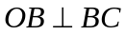,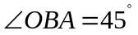,从而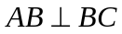,
因此所求棱台的体积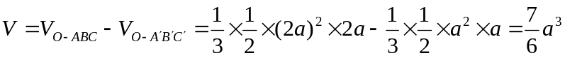.
〖解法二〗过点作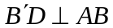于,点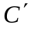作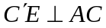于，连结. 过点作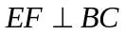于,连结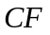，如图2示. 由条件知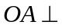底面,,易知
三棱柱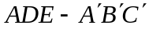和三棱柱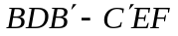为直三棱柱且三棱柱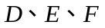分别为三棱柱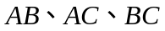中点，因此所求棱台的体积
